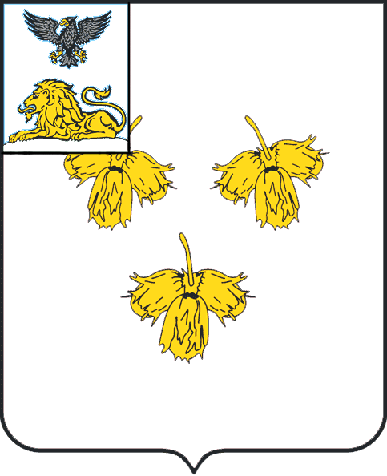
Белгородская область

ЗЕМСКОЕ СОБРАНИЕ

ГОРКИНСКОГО СЕЛЬСКОГО ПОСЕЛЕНИЯ
муниципального района
«красненский район»

Р Е Ш Е Н И Е
с.Горки
«30» сентября 2024 г. № 61

О проекте решения земского собрания
Горкинского сельского поселения «О внесении
изменений и дополнений в Устав Горкинского
сельского поселения муниципального района
«Красненский район» Белгородской области»

Руководствуясь Федеральным законом от 6 октября 2003 года № 131-ФЗ «Об общих принципах организации местного самоуправления в Российской Федерации», в соответствии с Уставом Горкинского сельского поселения муниципального района «Красненский район», земское собрание Горкинского сельского поселения р е ш и л о:
1. Одобрить проект решения земского собрания Горкинского сельского поселения «О внесении изменений в Устав Горкинского сельского поселения муниципального района «Красненский район» Белгородской области» и обнародовать его в общедоступных местах, определенных Уставом Горкинского сельского поселения (прилагается).
2. Утвердить:
2.1. Порядок участия граждан в обсуждении проекта решения земского собрания Горкинского сельского поселения «О внесении изменений в Устав Горкинского сельского поселения муниципального района «Красненский район» Белгородской области» согласно приложению 1;
2.2. Порядок учета замечаний и предложений по проекту решения земского собрания Горкинского сельского поселения «О внесении изменений в Устав Горкинского сельского поселения муниципального района «Красненский район» Белгородской области» согласно приложению 2;
2.3. Состав рабочей группы по работе над проектом решения земского собрания Горкинского сельского поселения «О внесении изменений в Устав Горкинского сельского поселения муниципального района «Красненский район» Белгородской области» согласно приложению 3.
3. Обнародовать настоящее решение в общедоступных местах, определенных Уставом Горкинского сельского поселения.
4. Контроль за исполнением настоящего распоряжения возложить на главу Горкинского сельского поселения Куликову Т.А.

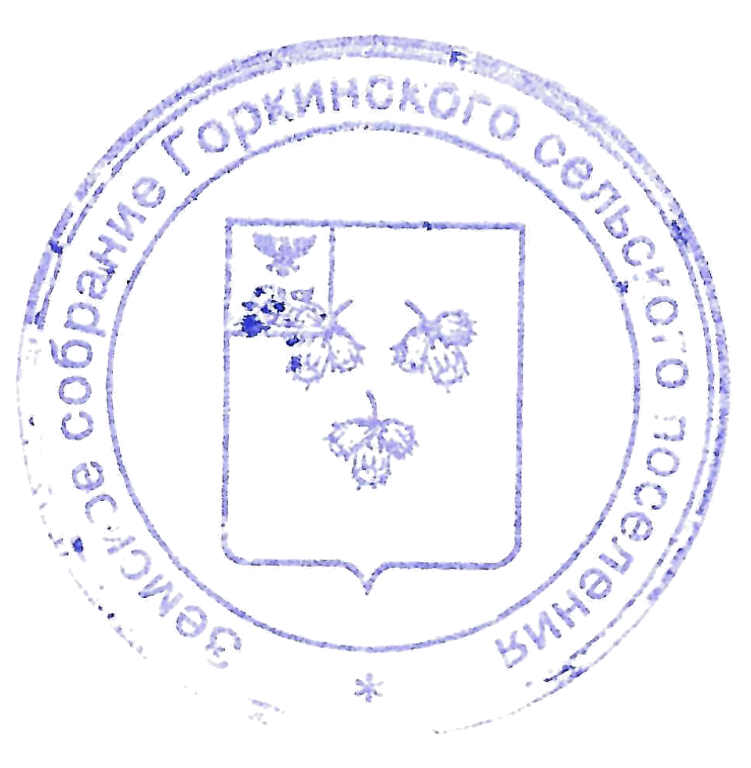

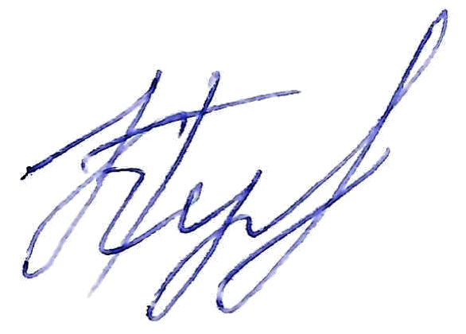
Глава Горкинского
сельского поселения Т.А. Куликова

проект

ЗЕМСКОЕ СОБРАНИЕ

ГОРКИНСКОГО СЕЛЬСКОГО ПОСЕЛЕНИЯ
муниципального района
«красненский район»
Р Е Ш Е Н И Е

О внесении изменений и дополнений в Устав
Горкинского сельского поселения муниципального района
«Красненский район» Белгородской области

В целях приведения Устава Горкинского сельского поселения муниципального района «Красненский район» Белгородской области в соответствие с Федеральным законом от 06.10.2003 года № 131-ФЗ «Об общих принципах организации местного самоуправления в Российской Федерации», земское собрание Горкинского сельского поселения р е ш и л о:
1. Внести в Устав Горкинского сельского поселения муниципального района «Красненский район» Белгородской области, принятый решением земского собрания Горкинского сельского поселения от 16.06.2007 № 20 (далее – Устав), следующие изменения и дополнения:
1.1. В статье 6 Устава:
-часть 4 изложить в следующей редакции:
«4. Систему муниципальных правовых актов составляют:
- устав сельского поселения, правовые акты, принятые на местном референдуме;
- решения земского собрания сельского поселения;
- постановления и распоряжение главы сельского поселения;
- постановления и распоряжения администрации сельского поселения.
Муниципальные правовые акты не должны противоречить Конституции Российской Федерации, федеральным конституционным законам, федеральным законам и иным нормативным правовым актам Российской Федерации, настоящему Уставу, законам и иным нормативным правовым актам Белгородской области.
Органы местного самоуправления, их должностные лица обеспечивают возможность ознакомления граждан, проживающих на территории сельского поселения, с муниципальными правовыми актами органов местного самоуправления сельского поселения.
Муниципальные нормативные правовые акты, затрагивающие права, свободы и обязанности человека и гражданина, муниципальные нормативные правовые акты, устанавливающие правовой статус организаций, учредителем которых выступает сельское поселение, а также соглашения, заключенные между органами местного самоуправления (далее – соглашения) вступают в силу после их официального опубликования, если иной срок вступления в силу не установлен настоящим Уставом, самим муниципальным нормативным правовым актом или соглашением.»;
- дополнить частью 4.1 следующего содержания:
«4.1. Официальным опубликованием муниципального правового акта, в том числе соглашения считается первое размещение его полного текста в сетевом издании «Газета-Заря31» (gazeta-zarya31.ru, регистрация в качестве сетевого издания: ЭЛ № ФС 77 — 81568 от 3 августа 2021 года).
Для официального опубликования Устава Горкинского сельского поселения муниципального района «Красненский район» Белгородской области, муниципальных правовых актов о внесении изменений в настоящий Устав также используется портал Министерства юстиции Российской Федерации «Нормативные правовые акты в Российской Федерации» (pravo.minjust.ru, право-минюст.рф, регистрация в качестве сетевого издания ЭЛ № ФС 77-72471 от 5 марта 2018 года).
Направление на официальное опубликование муниципальных правовых актов, а также соглашений осуществляется органом местного самоуправления их принявшим (издавшим, подписавшим) в течение 10 дней с момента принятия (издания, подписания). Официальное опубликование муниципальных правовых актов, а также соглашений непосредственно осуществляется ответственными муниципальными служащими администрации сельского поселения.»;
- дополнить частью 4.2 следующего содержания:
«4.2. Обнародованием муниципальных правовых актов, соглашений является доведение до всеобщего сведения граждан, проживающих на территории сельского поселения, текста муниципального правового акта, соглашения посредством размещения их копий на информационных стендах в местах, доступных для неограниченного круга лиц, определенных решением земского собрания сельского поселения и на официальном сайте органов местного самоуправления сельского поселения в информационно-телекоммуникационной сети «Интернет» (https://gorkinskoe-r31.gosweb.gosuslugi.ru)(далее – официальный сайт сельского поселения).
Тексты муниципальных правовых актов, соглашений должны находиться на информационных стендах в течение не менее 10 календарных дней с момента их обнародования. Лицами, ответственными за размещение муниципальных правовых актов, соглашений на информационных стендах и официальном сайте сельского поселения, являются муниципальные служащие администрации сельского поселения.
Обнародование муниципальных правовых актов, соглашений осуществляется на следующий день после их принятия (издания, подписания).»;
- дополнить частью 4.3 следующего содержания:
«4.3. Муниципальные правовые акты могут быть отменены или их действие может быть приостановлено органами местного самоуправления или должностными лицами местного самоуправления, принявшими (издавшими) соответствующий муниципальный правовой акт, в случае упразднения таких органов или соответствующих должностей либо изменения перечня полномочий указанных органов или должностных лиц - органами местного самоуправления или должностными лицами местного самоуправления, к полномочиям которых на момент отмены или приостановления действия муниципального правового акта отнесено принятие (издание) соответствующего муниципального правового акта, а также судом; а в части, регулирующей осуществление органами местного самоуправления отдельных государственных полномочий, переданных им федеральными законами и законами Белгородской области, - уполномоченным органом государственной власти Российской Федерации (уполномоченным органом государственной власти Белгородской области).
Признание по решению суда закона Белгородской области об установлении статуса сельского поселения недействующим до вступления в силу нового закона Белгородской области об установлении статуса муниципального образования не может являться основанием для признания в судебном порядке недействующими муниципальных правовых актов сельского поселения, принятых до вступления решения суда в законную силу, или для отмены данных муниципальных правовых актов.».
1.2. По тексту Устава слова «официальному обнародованию», «обнародованию» в соответствующих падежах заменить словами «официальному опубликованию» в соответствующих падежах.
1.3. В статье 8 Устава:
- часть 1 дополнить пунктом 25 следующего содержания:
«25) осуществление учета личных подсобных хозяйств, которые ведут граждане в соответствии с Федеральным законом от 7 июля 2003 года № 112-ФЗ «О личном подсобном хозяйстве», в похозяйственных книгах.».
1.4. В статье 16 Устава:
- часть 4 изложить в следующей редакции:
«4. Решение, принятое земским собранием сельского поселения и носящее нормативный характер, направляется главе сельского поселения для подписания и официального опубликования в течение 10 дней.».
1.5. В статье 18.1 Устава:
- часть 2 дополнить пунктом 4.1. следующего содержания:
«4.1) приобретение им статуса иностранного агента;»;
- часть 2 дополнить пунктом 6 следующего содержания:
«6) систематическое недостижение показателей для оценки эффективности деятельности органов местного самоуправления.».
1.6. В статье 19 Устава:
- в части 1.2 слова «законодательных (представительных) органов государственной власти» заменить словами «законодательных органов».
1.7. В статье 25 Устава:
-часть 7 дополнить пунктом 10.1 следующего содержания:
«10.1) приобретения им статуса иностранного агента;».

1.8. В статье 42 Устава:
- в части 4 слова «обнародованию в порядке, установленном частью 4 статьи 6 настоящего Устава» заменить словами «официальному опубликованию в порядке, установленном статьей 6 Устава».
1.9. В статье 43 Устава:
- в части 3 слова «обнародованию в порядке установленном частью 4 статьи 6 Устава» заменить словами «официальному опубликованию в порядке, установленном статьей 6 Устава».
1.10. В статье 54 Устава:
- абзац второй части 2 признать утратившим силу.
2. Принять настоящее решение.
3. Направить настоящее решение в Управление Министерства юстиции Российской Федерации по Белгородской области для государственной регистрации и официального опубликования на портале Министерства юстиции Российской Федерации «Нормативные правовые акты в Российской Федерации» (pravo.minjust.ru, право-минюст.рф).
4. Настоящее решение после его государственной регистрации официально опубликовать в сетевом издании «Газета-Заря31» (gazeta-zarya31.ru).

Глава Горкинского
сельского поселения Т.А. Куликова

Приложение 1
к решению земского собрания
Горкинского сельского поселения
от «30 сентября 2024 года № 61

Порядок
участия граждан в обсуждении проекта муниципального правового акта по внесению изменений в Устав Горкинского сельского поселения муниципального района «Красненский район» Белгородской области»

Настоящий Порядок разработан в соответствии с Федеральным законом от 6 октября 2003 года № 131-ФЗ «Об общих принципах организации местного самоуправления в Российской Федерации».
1. Правом внесения замечаний, предложений по изменениям и дополнениям в проект муниципального правового акта по внесению изменений и дополнений в Устав Горкинского сельского поселения муниципального района «Красненский район» Белгородской области» (далее по тексту - проект) обладают граждане Российской Федерации, проживающие на территории Красненского района, зарегистрированные в установленном порядке, их объединения, а также иностранные граждане, постоянно проживающие на территории Горкинского сельского поселения, обладающие правом на участие в выборах в органы местного самоуправления, местном референдуме на основании международного договора Российской Федерации.
2. Общественное обсуждение изменений и дополнений в проект включает:
- информирование граждан, объединений;
- обсуждение его на собраниях по месту жительства, месту работы, на собраниях (заседаниях) отделений местных политических партий и общественных объединений, их выборных органов;
- сбор и рассмотрение рабочей группой по организации и проведению публичных слушаний (далее - рабочей группой) замечаний, предложений граждан, объединений.
3. Граждане и их объединения имеют право обращаться в рабочую группу с выражением заинтересованности в участии по обсуждению изменений и дополнений в проект и получать консультации у членов рабочей группы по данному вопросу.
При внесении замечаний, предложений по изменениям и дополнениям в проект в рабочую группу должен быть представлен текст, в котором необходимо указать свою формулировку с обоснованием.
4. Рабочая группа назначает ответственных из своего состава за проведение правовой экспертизы, которые в срок не менее 2 дней осуществляют правовую экспертизу замечаний, предложений на соответствие Конституции Российской Федерации, федеральным конституционным законам, Федеральному закону от 6 октября 2003 года № 131-ФЗ и иным федеральным законам, законам Белгородской области.
Ответственные за проведение правовой экспертизы готовят заключение по замечаниям и предложениям, в котором должен быть ответ на вопрос - соответствуют ли замечания, предложения Конституции Российской Федерации, федеральным конституционным законам, Федеральному закону от 6 октября 2003 года № 131-ФЗ и иным федеральным законам, законам Белгородской области.
Если в заключении устанавливается несоответствие замечаний, предложений Конституции Российской Федерации, федеральным конституционным законам, Федеральному закону от 6 октября 2003 года № 131-ФЗ и иным федеральным законам, законам Белгородской области, то должно быть указано, какому акту не соответствуют замечания, предложения и в чем выражается это несоответствие, и если есть противоречия, то они должны быть названы конкретно.
Заключение направляется гражданам и их объединениям, внесшим замечание, предложение, - председательствующему на публичных слушаниях.
5. Обсуждение замечаний, предложений граждан, объединений проходит в рабочей группе.
По результатам рассмотрения замечаний, предложений рабочая группа принимает решение:
а) о рекомендации председательствующему на публичных слушаниях внести замечания, предложения граждан (объединений) в проект;
б) отклонить замечания, предложения гражданина (объединения) в проект с указанием оснований.

Приложение 2
к решению земского собрания
Горкинского сельского поселения
от «30» сентября 2024 года № 62

Порядок
учета замечаний и предложений по проекту муниципального
правового акта по внесению изменений и дополнений
в Устав Горкинского сельского поселения муниципального района «Красненский район» Белгородской области

1. Настоящий Порядок учета замечаний и предложений по проекту муниципального правового акта по внесению изменений и дополнений в Устав Горкинского сельского поселения муниципального района «Красненский район» Белгородской области (далее – Порядок) разработан в соответствии с Федеральным законом от 6 октября 2003 года № 131-ФЗ «Об общих принципах организации местного самоуправления в Российской Федерации».
2. После обнародования проекта муниципального правового акта по внесению изменений и дополнений в Устав (далее - Проект) граждане Горкинского сельского поселения, их объединения и организации не позднее чем за 3 дня до проведения публичных слушаний вправе в письменном виде представить в рабочую группу по организации и проведению публичных слушаний замечания и предложения по данному проекту муниципального правового акта и (или) заявить о своем намерении участвовать в публичных слушаниях.
3. Предложения и замечания граждан Горкинского сельского поселения, их объединений и организаций подлежат регистрации рабочей группой по организации и проведению публичных слушаний в журнале, в котором указывается:
- порядковый номер;
- в какой раздел (пункт, абзац, часть) Проекта вносится замечание, предложение;
- данные о гражданине (или объединении, организации) (фамилия, имя, отчество гражданина или наименование объединения, организации, адрес, контактный телефон).
4. Зарегистрированные предложения и замечания граждан, их объединений, организаций подлежат правовой экспертизе отдела по правовой и кадровой работе администрации Красненского района, который дает письменное юридическое заключение на каждое замечание и предложение.
5. До проведения публичных слушаний все поступившие замечания и предложения рассматриваются на заседаниях рабочей группы в целях их анализа и обобщения и направляются для проведения юридической экспертизы в отдел по правовой и кадровой работе администрации Красненского района.
6. По результатам учета поступивших замечаний и предложений по проекту муниципального правового акта, вносимого на публичные слушания, заявлений участвовать в публичных слушаниях, юридических заключений на них рабочая группа составляет примерный порядок проведения публичных слушаний, а также проект заключения о результатах публичных слушаний и не позднее чем за один день до их проведения представляет указанные документы председательствующему на публичных слушаниях.
7. В заключении публичных слушаний должны содержаться обобщенные материалы общественного обсуждения, перечень замечаний, предложений граждан, их объединений, организаций, рекомендованных к внесению в Проект, вносимый на публичные слушания, перечень отклоненных предложений с указанием оснований, по которым они были отклонены.
8. Заключения публичных слушаний подлежат обнародованию в общедоступных местах: Горкинский Дом культуры, Горская СОШ, Горкинская сельская библиотека, Богословский сельский клуб, администрация Горкинского сельского поселения в течение 5 дней со дня их проведения.
9. Заключения публичных слушаний направляются председателем земского собрания Горкинского сельского поселения в профильную постоянную комиссию земского собрания Горкинского сельского поселения для выработки аргументированных рекомендаций относительно принятия решением земского собрания Горкинского сельского поселения Красненского района муниципального правового акта, вынесенного на публичные слушания.
10. При рассмотрении вопроса принятия муниципального правового акта на заседании земского собрания Горкинского сельского поселения после выступления субъекта права законодательной инициативы, внесшего на рассмотрение земского собрания Горкинского сельского поселения муниципальный правовой акт, председательствующий оглашает заключение публичных слушаний и предоставляет слово председателю постоянной комиссии земского собрания Горкинского сельского поселения для внесения предложений о принятии Проекта.
11. Далее на голосование ставится вопрос принятия замечаний и предложений к Проекту, решений профильной постоянной комиссии в соответствии с Регламентом земского собрания Горкинского сельского поселения. После этого ставится на голосование вопрос о принятии муниципального правового акта, вносимого на публичные слушания, с учетом принятых замечаний и предложений.
Приложение 3
к решению земского собрания
Горкинского сельского поселения
от «30» сентября 2024года № 62

Состав рабочей группы по проекту решения земского собрания Горкинского сельского поселения «О внесении изменений и дополнений в Устав Горкинского сельского поселения муниципального района «Красненский район» Белгородской области»

Председатель рабочей группы:
Переверзева Нина Валентиновна – глава администрации Горкинского сельского поселения.

Члены рабочей группы:
Усачева Наталья Ивановна – ведущий специалист МКУ «АХЦ»;
Ярмонова Валентина Васильевна – заведующая Горкинской сельской библиотекой;
Перверзева Любовь Анатольевна – председатель ТОС «Богословский»;
Кокорева Валентина Ивановна – старшая вожатая МОУ «Горская сош».

Приложение № 1
к Порядку учета предложений жителей муниципального
образования по проекту решения земского собрания Горкинского сельского поселения Красненского района «О внесении изменений и дополнений в Устав Горкинского сельского поселения муниципального района «Красненский район»

Форма
учета замечаний и предложений жителей сельского поселения по проекту решения земского собрания Горкинского сельского поселения «О внесении изменений и дополнений в Устав Горкинского сельского поселения муниципального района «Красненский район» Белгородской области»

№  п/п | Инициатор внесения предложений | Дата  внесения | Абзац, пункт, часть, статья | Текст проекта | Текст  предложения | Текст проекта с учетом внесенного предложения | Примечание
1 | 2 | 3 | 4 | 5 | 6 | 7 | 8

